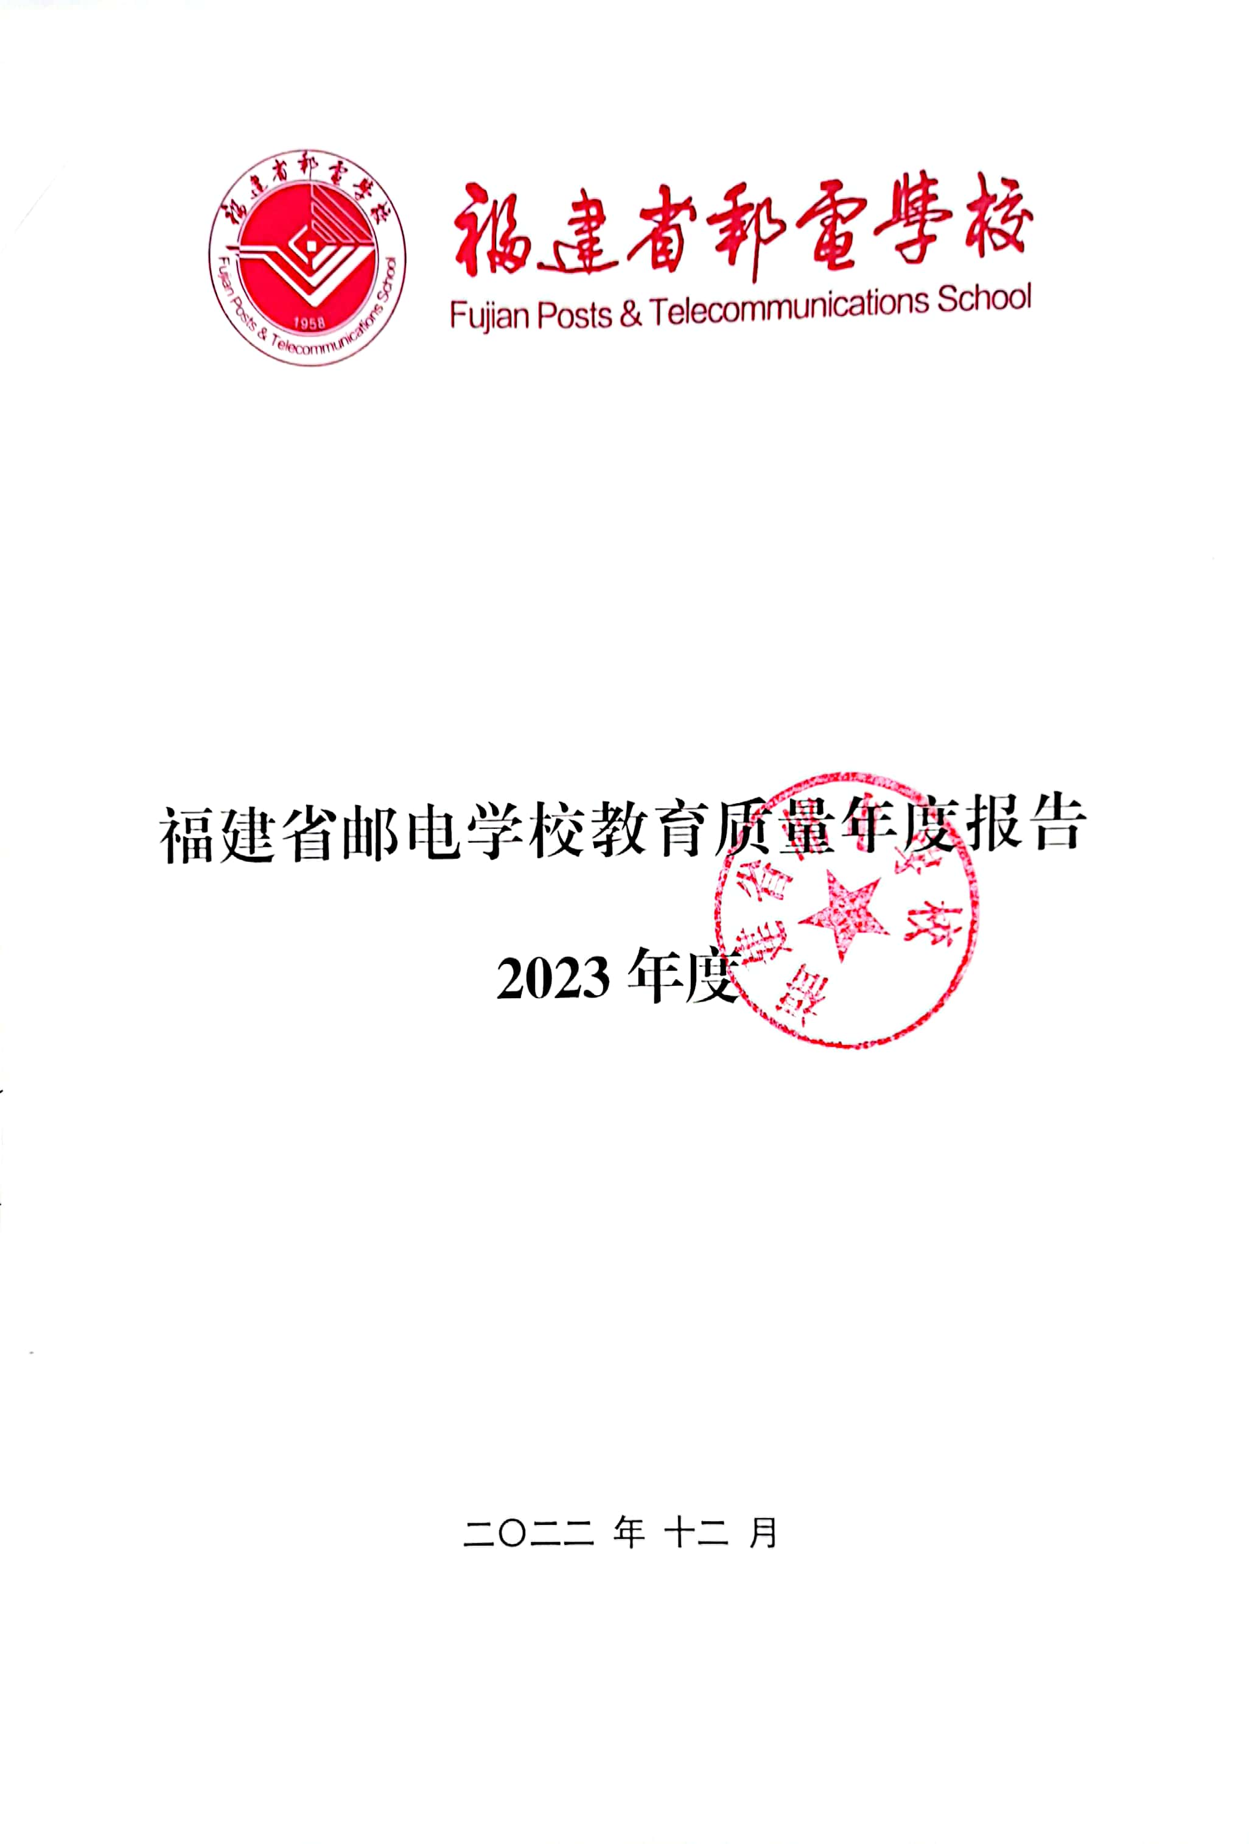

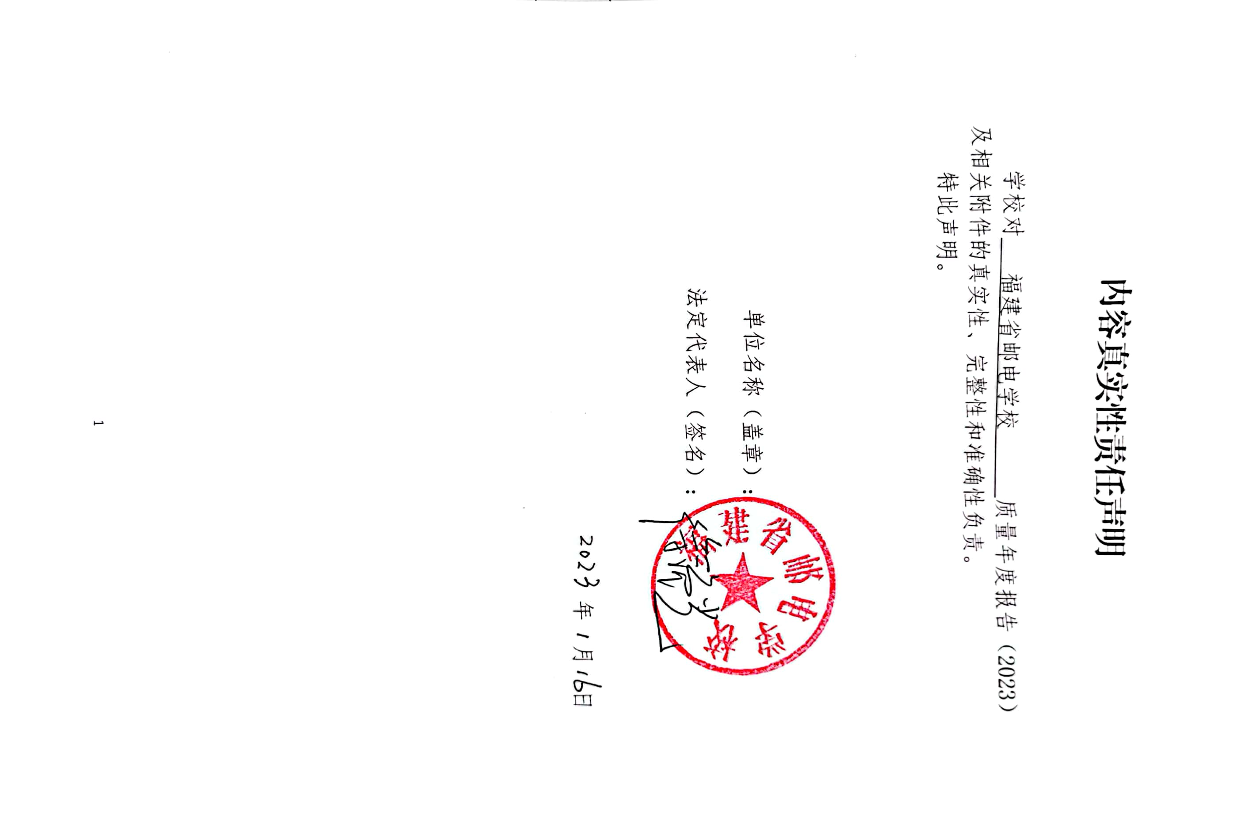

目 录
一、学生发展质量 9
（一）党建引领 9
（二）立德树人 12
（三）在校体验 16
（四）就业质量 17
（五）创新创业 17
（六）技能大赛 19
二、教育教学质量 20
（一）专业建设质量 20
（二）课程建设质量 21
（三）教学方法改革 22
（四）教材建设质量 27
（五）数字化教学资源建设 27
（六）师资队伍建设 28
（七）校企双元育人 30
三、服务贡献质量 31
（一）服务行业企业 31
（二）服务地方发展 32
（三）服务乡村振兴 33
（四）服务地方社区 35
（五）具有本校特色的服务 36
四、政策落实质量 37
（一）国家政策落实 37
（二）学校治理 40
（三）质量保证体系建设 43
（四）经费投入 46
五、面临挑战 46
（一）主要挑战 46
（二）具体措施 46
表1 中等职业教育质量数据表 48
表2 中等职业教育满意度调查表 50

表 目 录
表1 教职工党员队伍结构统计表 11
表2 德育队伍统计表 13
表3 学生在校满意度情况 16
表4 学生就业情况 17
表5 专业对应的“1+X”证书 24
表6 教学仪器设备及实训工位统计表 25
表7 教师情况统计表 28
表8 2022年度各项志愿活动参与人次 36
表9 “1+X”证书试点列表 37
表10 本学年制定并发布的人才培养方案名单 43
表 11 《公共基础知识综合卷I》成绩对比 46
表 12 《专业基础知识卷I》成绩对比 46

图 表 目 录
图表 1 本学年德育队伍构成情况 13
图表 2 通信运营服务专业群模块化课程体系 21
图表 3 经济管理专业教学部课程质量建设 22
图表 4 学校信息能力应用水平建设情况表 23
图表 5 毕业生情况 32
图表 6 五融五进五好五育 42
图表 7 “三步六位”心育工作法 43

图 片 目 录
图片 1 签订《福建省邮电学校党风廉政建设责任书》 9
图片 2 组织2022年福建省邮电学校党务干部暨青年教师理论学习小组培训班 10
图片 3 学生晚自习诵读国学经典 15
图片 4 2022数字中国创新大赛青少年AI机器人赛道获创意编程搭建比赛一等奖 18
图片 5 获得全国职业院校技能大赛（中职组）通信与控制系统集成与维护赛项一等奖 19
图片 6 通信技术专业教学部参加教学能力比赛情况 27
图片 7 教师到中国通信服务福建物流公司实践 28
图片 8 福建省通信职业教育集团换届大会暨第三次理事会第一次会议在学校召开 30
图片 9 福建省邮电学校商贸综合实训基地 33
图片 10 学校举办2021年乡村振兴服务节 34
图片 11 “邮·爱”志愿者为社区居民提供防疫服务 35
图片 12 新职业教育法研讨交流会 38
图片 13 学校举行2022年“新时代好少年”表彰大会暨奖学金颁发仪式 39
图片 14 学校举行校企线上签约仪式 40
图片 15 学校召开2021年秋季学期教学工作会 44

案 例 目 录
案例1 以高质量党建落实立德树人根本任务 11
案例2 传经典国学之精髓 履立德树人之使命 15
案例3 深化创新创业教育，提高人才培养质量 18
案例4 综合布线课程改革 25
案例5 多措并举 教师培训提质增效 29
案例6 “116”校企合作新机制 31
案例7 产教融合下的“双十一” 32
案例8 共建共促 服务乡村小学发展 34
案例9 “邮·爱”志愿服务走出服务地方社区路子 35
案例10 普及职教新法 扩大职业教育影响 38
案例11 同心同力 做强顶层设计 41
案例12 多管齐下 全方位强化教学质量管理体系 45

前 言
教育要发展，质量是保证。2021-2022学年，在省委省政府和上级教育部门的正确领导下，学校团结带领广大党员干部和师生员工，坚持党的全面领导，坚持立德树人根本任务，紧扣“四个更大”重要要求，以“抓党建促创建，加快高质量发展”为工作主线，以“双高”建设和全国文明校园创建为抓手，以全面深化教育教学改革为契机，加快推动办学条件达标，全力推进提质培优增值赋能，推动学校各项事业发展取得新突破、开创新局面。

一、学生发展质量

（一）党建引领
1．全面加强党的领导。严格落实《福建省邮电学校关于加强党的建设工作的实施办法（修订）》《福建省邮电学校“三重一大”决策制度实施办法（试行）》等制度，强化校党委对学校工作的全面领导。严格落实一岗双责，每年签订党风廉政建设责任书，召开党支部书记述职评议会，构建一级抓一级、层层抓落实的党建工作格局。
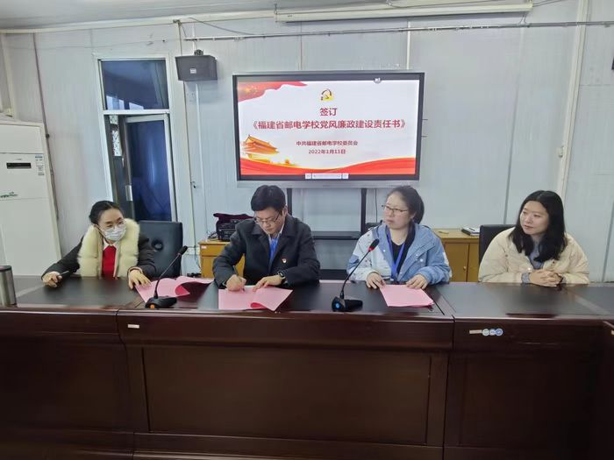
图片 1 签订《福建省邮电学校党风廉政建设责任书》
２．坚决筑牢思想防线。严格落实《中共福建省邮电学校党委意识形态工作责任制实施细则》，召开3次意识形态工作会议，定期汇报意识形态工作。启动网络舆情管控工作，成立新媒体中心，发挥“一微一网”宣传教育作用。严格执行“一会一报”制度，管好课堂阵地，把好教材审查关，创新开展课程思政“五好”评选。
３．着力提升组织建设。认真贯彻执行党支部“三会
一课”、主题党日等党内制度，11个在职党支部开展主题党日活动174次。推进支部标准化建设，党支部“达标创星”工作实绩有跨跃，荣获四星、三星党支部各一个。
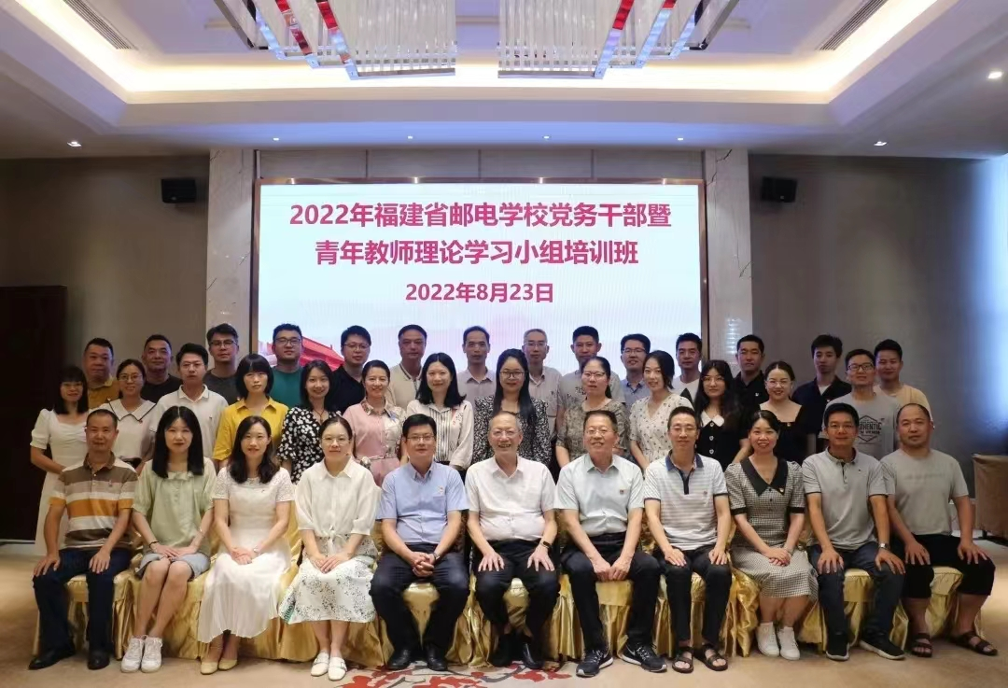
图片 2 组织2022年福建省邮电学校党务干部暨青年教师理论学习小组培训班
４．深入实施温暖工程。领导干部深入师生，实施送温暖工程，资助15位家庭困难学生，慰问生病住院教职工18人次。
５．培养发展党员队伍。注重党员“提质培优”，组织、参加党务培训共4次。持续推动党员发展，截至2022年8月底，共有党员150名，包括离退休党员47名、在职党员103名，同比净增4名党员。2022年新发展党员3名，新转入党员6名，新增发展对象4名。

表 1 教职工党员队伍结构统计表
党员数 |  |  | 党员队伍结构 |  |  |  |  |  |  | 申请入党情况
离退休党员数 | 在职党员数 |  | 年龄 | 性别 | 职称结构 |  |  | 学历结构 |  | 发展对象  （人） | 入党积极分子  （人）
 | 正式党员 | 预备党员 | 35岁以下  占比 | 女性党员占比 | 高级职称占比 | 中级职称占比 | 初级以下职称占比 | 研究生占比 | 本科以下占比
47 | 100 | 3 | 35% | 61.2% | 31.1% | 30.1% | 38.8% | 48.5% | 51.5% | 4 | 6

案例1 以高质量党建“三融合”落实立德树人根本任务
学校始终将加强党的领导贯穿办学育人全过程，大力推进党建与业务深度融合、同频共振，以高质量党建落实立德树人根本任务，培养适应区域产业需求的高素质技能人才。
推进党建与师资队伍建设深度融合。一是厚植思想根基。制定年度政治理论学习计划，党委班子深入教师党支部开展理论宣讲、开设专题党课，奠定党建促发展的基础。二是常态联系帮扶。建立领导干部联系人才、谈心谈话制度，建立党员教师与非党员教师“青蓝工程”结对共进制度，充分发挥资深党员教师传帮带作用。三是强化示范引领。实施“双带头人”培育工程，建立健全教师党支部书记选拔任用、培养培育、示范带动等工作机制，打造“红、专、精、尖”教师党支部书记队伍。
推进党建与教育教学深度融合。一是加强阵地管理，严把教材关、课程关，做好教材审核和编写工作，扎实推进习近平新时代中国特色社会主义思想和党的二十大精神进教材、进课堂、进头脑，落实课堂、讲座及宣传栏、张贴物等的审核审批，严格实行“一会一报”制。二是参与课程思政与思政课程建设工作，将课程思政融入教师党支部建设，开展课程思政进专业人才培养方案、进课程标准、进教学设计、进教案、进课堂“五进”体系建设，全力打造“思政融通”的特色课程体系和教学团队。三是开展思政好故事、好提纲、好设计、好教案、好课堂等思政“五好”评比活动，构建“1+X”在线思政教学模式，开展思政教师与专业教研组“结对子”活动。
推进党建与服务发展深度融合。一是常态化开展校地合作。与社区开展联建共建，以党建链引领产业链、工作链、服务链。组织党员教师与学校周边社区联合开展“智慧助老”、普法宣传、文明督导、疫情防控等各类志愿服务活动。二是实施校企联建。组织各支部深入企业调研，学习企业党建工作新举措、新途径，开展特色实践活动。实施校企联合招生、 联合培养、一体化育人的现代人才培养模式，校企共培工匠精神。三是服务乡村振兴。坚持每年举办“乡村振兴服务节”，各党支部深入乡村开展对口帮扶、精准帮扶，通过直播带货等方式助农增收。

（二）立德树人
1．思想政治状况。学生思想政治素质总体健康积极向上，能拥护党的领导，主动践行社会主义核心价值观，有强烈的爱国主义情感、民族自信心和集体荣誉感，敢于担负起相应的社会责任。
2．德育工作。一是队伍育人。建立起一支由学校领导、学生与保卫科教师、思政教研组、班主任等组成的德育队伍，积极发挥共青团、学生社团等组织作用，营造出全员德育氛围，促进学生“三自育人”（“自我教育”“自我管理”“自我服务”）。二是课程育人。开全开齐中国特色社会主义、心理健康与职业生涯、哲学与人生、职业道德与法治4门德育必修课，落实思政课程和课程思政，进行时事政治、爱国主义、毒品预防等教育，不断织密课程育人网络。三是基地育人。与企业共建德育实践基地，依托企业文化背景，组织学生开展研学等，学生适应社会和企业的能力有所进步。

表2 德育队伍统计表
类型 | 数量
思政课专任教师数 | 86
德育管理人员数 | 129
思政课教学创新团队数 | 1
思政课示范课堂数 | 2
体育课专任教师数 | 8
美育课专任教师数 | 10

图表 1 本学年德育队伍构成情况

3．劳动教育。制定各专业《劳动教育大纲》，印发《福建省邮电学校劳动教育实施方案》。理论实践两手抓，安排每周一节劳动教育理论课程，并结合专业特点，以实训课为主要载体开展劳动教育。创新建立校内生态劳动教育基地，组织学生参与力所能及的校园卫生清扫以及垃圾分类等社会实践活动。学生动手劳动能力和生活自理能力明显提高，劳动意识逐步养成。
4．养成教育。一是丰富校园文化活动。开展校园文化艺术节、体育节、社团巡礼周、国学经典诵读等形式多样的活动；组织学生参加各技能大赛，42人在比赛中获奖；组织瞻仰革命圣地；落实“每天锻炼不少于一小时”的阳光体育运动，做到德艺双修、活动育人。二是打造志愿服务品牌。继续深化“邮·爱”志愿服务活动，联合福州地铁、洋洽社区等先后开展文明交通、智慧助老及“送教”等服务。2022年，开展社区服务93次、志愿服务近300场，荣获福州地铁集团公司东街口站点包站志愿服务授牌，“邮·爱”志愿服务品牌初步建立。三是加强心理健康教育。建立学生发展中心提升心理健康教育能力，将心理健康教育渗透进学生日常学习生活中，开展“自‘邮’畅‘心’”等系列主题心理健康教育22次，以“考试焦虑”“情绪调节”“人际关系”“珍爱生命”等为主题开展线上团辅、心理讲座、心理摄影比赛等心育活动；开展“写给抗疫英雄的三行情书”征集活动及“爱心传递、知识传承”图书捐赠活动等，收到学生作品百余份，彰显新时代学子的责任与担当；组织4次心理健康测评，共计3327名学生参加，筛查出心理异常学生216名，建立特殊学生档案数216份，咨询个案数累计253例。
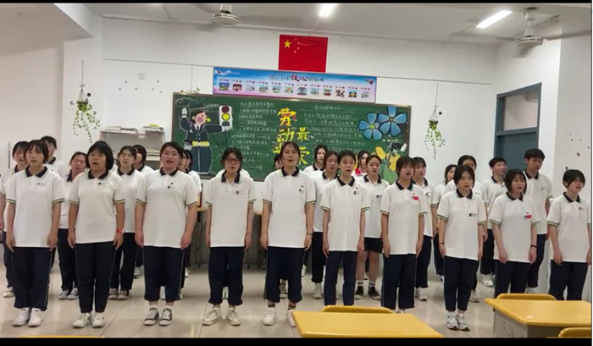
图片 3 学生晚自习诵读国学经典

案例2 传经典国学之精髓 履立德树人之使命
中华优秀传统文化是中华民族的“根”，与社会主义核心价值观一脉相承，蕴含着丰富的道德教育内容。基于学生的成长和发展，在全校开展“读经典、学国学、传文化”活动。一是开发校本教材。在原有国学经典读物基础上，先后编印经典诵读读本节日篇、爱国篇和立志篇3本校本教材。二是国学经典诵读。每天晚自习的前15分钟定为全校“经典诵读”时间，全体师生端身吟诵，正心承德，提升修养。三是营造书香氛围。充分利用宣传栏、校园官网、微信公众号等平台宣传经典诵读活动，营造书香氛围，彰显国学经典魅力。四是主题文化活动。每学期组织一次读书节活动，开展经典爱国诗词书写比赛、经典爱国诗文朗诵比赛、经典诵读微视频比赛等形式多样的读书活动，传承中国传统文化，激发学生爱国热情。

（三）在校体验
开设剪纸、书法、国旗队等学生社团，定期开展社团活动，得到学生热烈响应，不仅丰富学生课余生活，更提高其社会适应能力及学习积极性；同时开展阳光体育等各种主题活动，通过学校官网和微信公众号向社会各界进行宣传和成果展示，取得良好社会反响。
召开学生代表座谈会、问卷调查和访谈等，征集学生满意度，结果显示：学生对理论学习、专业学习、实习实训、校园文化与社团活动、校园安全、在校生活等的满意度均较高。
常态化对毕业生进行跟踪调查，对工作不理想的学生进行二次推荐，对操作技能不能满足工作需求的学生进行免费回校培训，受到全体毕业生一致好评。

表3 学生在校满意度情况
评价指标 | 2020—2021学年 | 2021-2022学年 | 增长率
理论学习满意度 | 98% | 99.1% | 1.1%
专业学习满意度 | 99% | 99.2% | 0.2%
实习实训满意度 | 97% | 98.8% | 1.8%
校园文化与社团活动满意度 | 98% | 98.6% | 0.6%
生活满意度 | 99% | 98.1% | -0.9%
校园安全满意度 | 99% | 98.5% | -0.5%

（四）就业质量
学校历来重视学生就业工作，培养的三年制中等职业教育毕业生备受用人单位青睐。本学年共有应届毕业生802人，就业（包含升学）人数778人，就业率97%，初次就业起薪平均3595元。

表4 学生就业情况
评价指标 | 2021-2022学年
就业（含升学）人数 | 778
其中：规模以上企业就业数 | 38
中小微企业就业数 | 131
初次就业平均月薪（元） | 3595
毕业生创业数 | 5
毕业生就业满意度 | 92.31%

（五）创新创业
重视“三创”教育，组织创新创业专题活动，邀请3家企业的专家进校开设讲座，帮助学生拓宽视野。建立三创教育工作激励机制，组建了以高级讲师、青年岗位能手、工程师为主体的“三创”赛事导师团队，发挥“以赛促创”作用。组织师生参加各级各类创新创业大赛，11人参与省级赛项，荣获2022数字中国创新大赛1个一等奖、2个二等奖以及第八届省“互联网+”大学生创新创业大赛中职创意组铜奖。
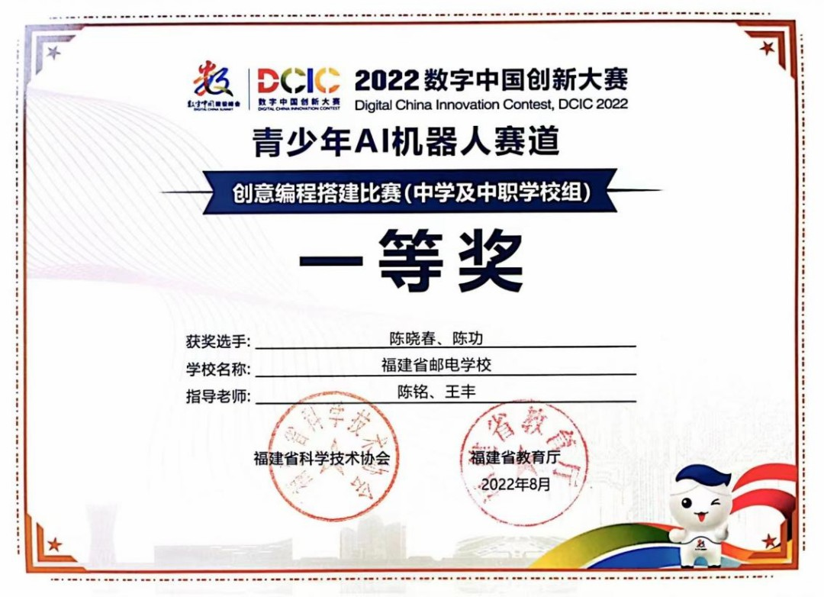
图片 4 2022数字中国创新大赛青少年AI机器人赛道获创意编程搭建比赛一等奖

案例3 深化创新创业教育，提高人才培养质量
学校坚持以创新驱动发展、服务经济社会为导向，构建三创教育体系，推动三创教育融入人才培养全过程。一是加强组织协调。优化创新创业教育组织架构，强化指导力度。制定三创教育工作改革实施方案，落实落细各部门主体责任。二是加强课程建设。将专业课与第二课堂紧密结合，开展企业文化、专家进校园活动，联合企业共建共享三创专业教学资源库，形成以市场需求为导向的“校企合作、多维互动、分段递进”式的三创人才培养模式。三是加强师资建设。组织学术交流、外出培训，开展合作教学研究活动，提高三创教育科研水平；鼓励青年教师到企业挂职定岗，积累实践经验。四是加强平台建设。线上使用数字校园等信息化教学平台，实现教学过程、实习过程、毕业信息的网络跟踪管理；线下以财经商贸、物流快递、通信服务等实践基地为教育平台，形成集会计、市场营销、物流管理等专业于一身的综合性三创教育实践基地。五是加强志愿服务。依托“智能终端液晶屏修复”校中厂开展“创邮”技术服务，学生提供手机维修、技术培训和咨询等服务，发挥通信技术专业优势。
截至目前，学校共投入三创教育专项经费310.42万元，师资培养经费85万元，课程培养经费225.42万元。

（六）技能大赛
积极参加各项技能大赛，国赛荣获1个一等奖、1个三等奖；省赛获得3个一等奖、1个二等奖、7个三等奖、4个优秀奖；省属赛获得7个一等奖、6个二等奖、8个三等奖。
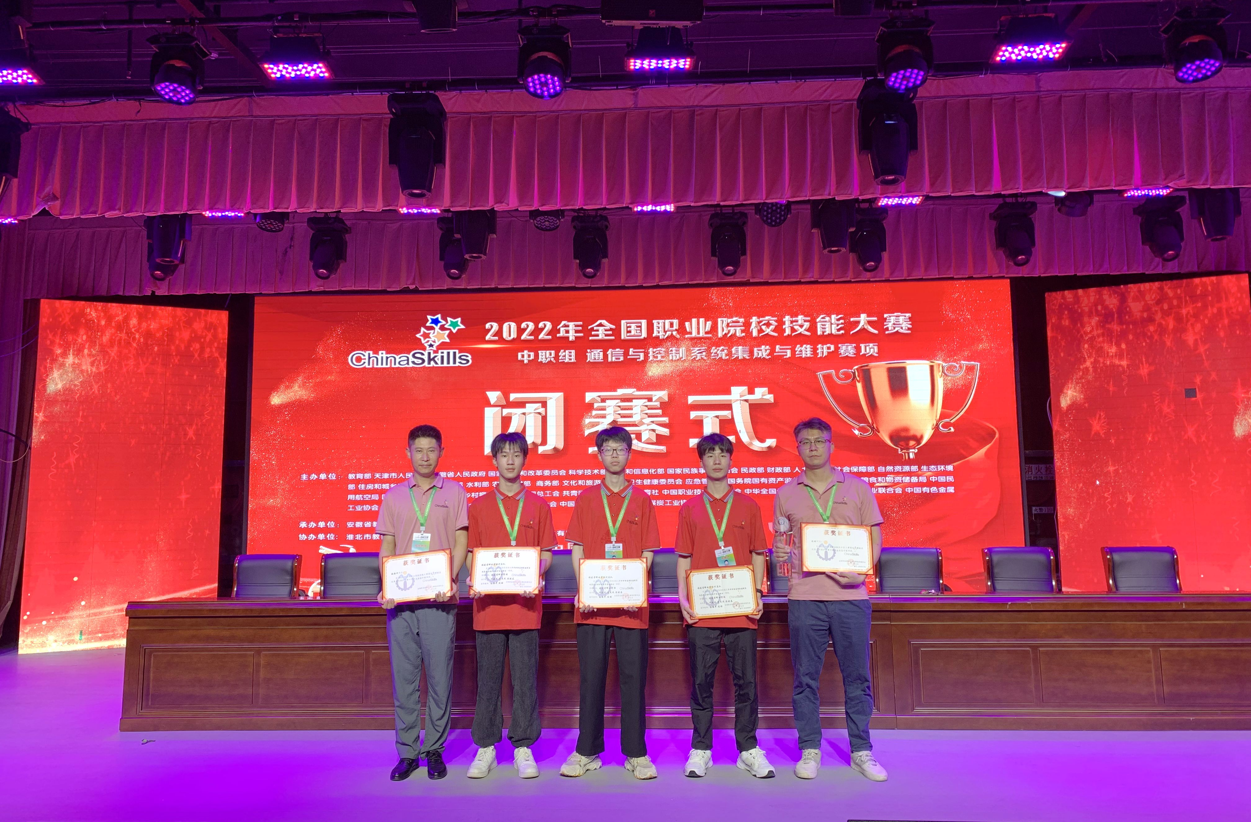
图片 5 获得全国职业院校技能大赛（中职组）通信与控制系统集成与维护赛项一等奖

二、教育教学质量

（一）专业建设质量
1．调整专业结构。根据信息通信产业发展完善专业建设规划，大力发展与区域经济社会发展紧密结合的专业。本学年，暂停网站建设与管理、现代物流管理（五）、市场营销等3个专业，新增电子商务（五年专）专业。
2．建设特色专业群。以服务区域产业发展和学生就业为导向建设高水平特色专业群。一是形成以网络技术、网络空间安全、芯片维修及数据安全恢复等区域主导产业及特色产业为核心的、对接职业岗位群和专业技术领域的计算机网络技术专业特色专业群。二是整合计算机网络技术、网络信息安全、现代通信技术和物联网应用技术4个专业教学资源，整合通信运营、市场营销、电子商务和物流服务与管理4个专业教学资源，助力现代通信技术应用高水平专业群及现代通信运营服务高水平专业群建设。三是通过建设现代通信技术应用、通信运营服务两个高水平专业群，辐射带动包括计算机平面设计、动漫与游戏制作、艺术设计与制作3个专业在内的媒体设计与制作专业群建设。

图表 2 通信运营服务专业群模块化课程体系
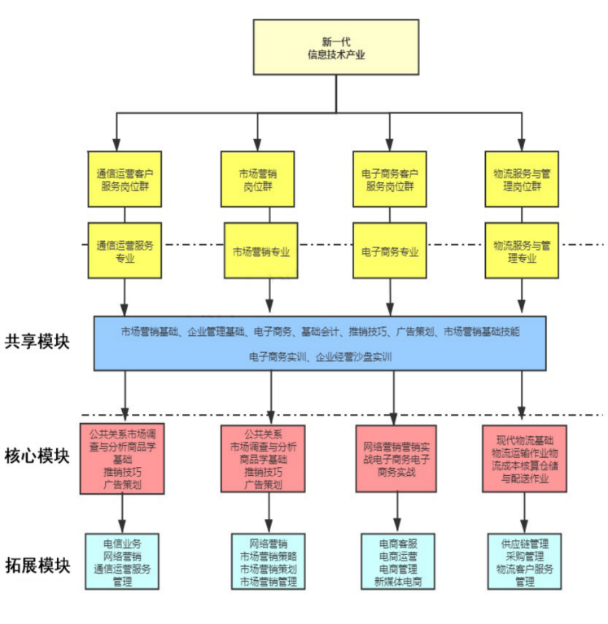
3．中高职联合培养。积极与福建信息职业技术学院、福建船政交通职业学院、福建农业职业技术学院、福州软件职业技术学院等多所高职院校开展合作办学，囊括现代通信技术、电子商务、金融管理、软件技术4个专业共5个班级。

（二）课程建设质量
1．企业共建。基于国家标准、职业需求以及“1+X”职业技能等级证书要求等，校企双方共同优化人才培养方案，制定学校特色课程标准。共建实训基地，实施现代学徒制、订单式人才培养，构建起“一线双元三维四融”的人才培养模式。
2．建构体系。对照《职业教育专业目录（2021年）》和相应专业教学标准，建设具有学校特色的教学质量标准体系。以职业分析为依据，融合岗位所需的职业核心素养和行业标准，建构并不断优化“岗课赛证”专业课程体系。探索模块化课程建设，形成模块化课程体系建设方案、“课堂革命”实施案例。
图表 3 经济管理专业教学部课程质量建设
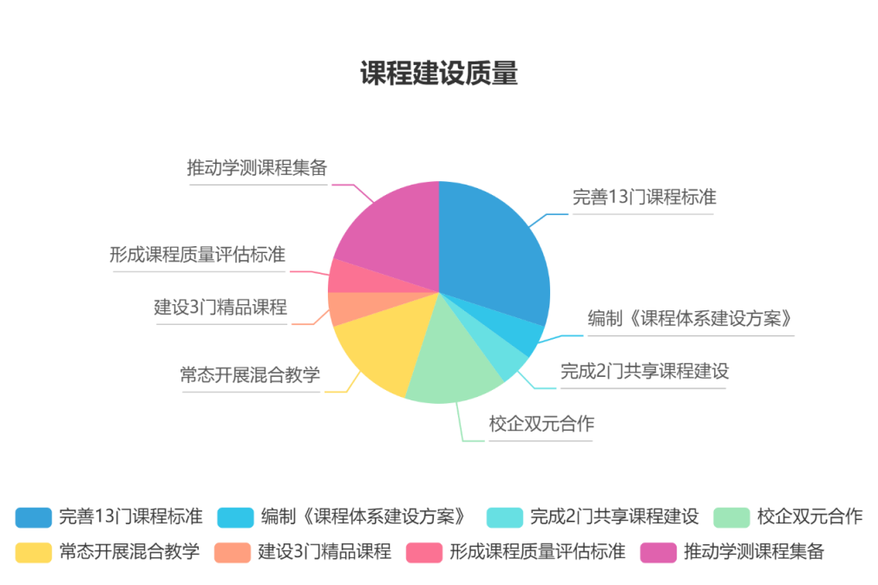
3．课程开发。开发多门信息化课程资源、建设4门精品课程资源、活页式工作手册教材、“1+X”证书课证融通课程。积极建设在线开放课程，其中，“华为ICT认证IP网络”课程获批为2022年省级精品在线开放课程。

（三）教学方法改革
1．重视信息技术应用。利用虚拟仿真技术，建成1间“5G移动网络运维虚拟仿真实训室”。加强共享性专业教学资源库建设，新增《5G移动技术应用》《模拟电子技术基础》《电路基础》3门在线开放课程，逐步形成专业群信息化教学资源共建共享机制。持续开展信息技术应用能力和信息技术支持的跨学科教学培训等，以信息技术优化专业教学设计和教学过程，教师利用信息技术开课的课时占比在30%以上。依托云服务的综合网络教学平台，推广“一平三端”教学模式，形成疫情防控常态化的线上线下并行教学格局，学生数字化教学适应性不断增强。
图表 4 学校信息能力应用水平建设情况表

2．促进课证融通。对接“1+X”证书制度试点要求和行业应用，将数字创意建模、网络安全运维、WPS办公应用等“1+X”职业岗位技能证书与专业课程相融通，促进职业技能等级证书与学历证书相互融通。组织教师积极参与各项职业技能竞赛，“1+X”师资培训等。

表5 专业对应的“1+X”证书
专业教学部 | 序号 | 专业名称 | 代码 | 对应证书名称
通信技术专业教学部 | 1 | 现代通信技术应用 | 091500/710301 | 5G移动网络运维
 | 2 | 物联网技术应用 | 091900/710102 | WPS办公应用职业技能等级证书（初级）
经济管理教学部 | 3 | 通信运营服务 | 710303 | 呼叫中心客户服务与管理（初级）
 |  |  |  | WPS办公应用职业技能等级证书（初级）
 | 4 | 会计事务 | 730301 | 业财一体信息化应用职业技能登记证书
 |  |  |  | WPS办公应用职业技能等级证书（初级）
 | 5 | 会计电算化 | 120200 | 业财一体信息化应用职业技能登记证书
 |  |  |  | WPS办公应用职业技能等级证书（初级）
 | 6 | 物流服务与管理 | 730801 | 呼叫中心客户服务与管理（初级）
 |  |  |  | WPS办公应用职业技能等级证书（初级）
 | 7 | 金融事务 | 120400/730201 | 业财一体信息化应用职业技能登记证书
 |  |  |  | WPS办公应用职业技能等级证书（初级）
 | 8 | 金融服务与管理 | 730201 | 业财一体信息化应用职业技能登记证书
 |  |  |  | WPS办公应用职业技能等级证书（初级）
计算机专业教学部 | 9 | 计算机网络技术 | 090500/710202 | 网络安全运维职业技能等级证书（初级）
 |  |  |  | WPS办公应用职业技能等级证书（初级）
 | 10 | 网站建设与管理 | 090600/710209 | 网络安全运维职业技能等级证书（初级）
 |  |  |  | WPS办公应用职业技能等级证书（初级）
 | 11 | 网络信息安全 | 092000/710207 | 网络安全运维职业技能等级证书（初级）
 |  |  |  | WPS办公应用职业技能等级证书（初级）
 | 12 | 动漫与游戏制作 | 090400/750204 | 数字创意建模职业技能等级证书（初级）
 |  |  |  | WPS办公应用职业技能等级证书（初级）
 | 13 | 计算机平面设计 | 090300/710210 | 数字创意建模职业技能等级证书（初级）
 |  |  |  | 文创产品数字化设计职业技能等级证书（初级）
 |  |  |  | WPS办公应用职业技能等级证书（初级）
 | 14 | 艺术设计与制作 | 142200/750101 | 数字创意建模职业技能等级证书（初级）
 |  |  |  | 文创产品数字化设计职业技能等级证书（初级）
 |  |  |  | WPS办公应用职业技能等级证书（初级）
 | 15 | 移动应用技术与服务 | 092100/710206 | 网络安全运维职业技能等级证书（初级）
 |  |  |  | WPS办公应用职业技能等级证书（初级）
3．强化实践教学。一是建成与行业企业技术要求、工艺流程、管理规范、设备水平同步的专业群实训基地和实训室，软硬件设施齐全。二是引入虚拟仿真实训环境，大力实施“工学交替、顶岗实习”实践模式。本年度，网络安全及计算机组装维护两门课程实训采用虚拟仿真软件进行；与福建省电信技术发展有限公司、中国邮政速递物流服务有限公司等合作开展校内校外顶岗实习，累计有近百人次参与；7个班次参与校内财经商贸生产性跟岗实习。

表6 教学仪器设备及实训工位统计表
评价指标 | 2021-2022学年
教学仪器设备值总值（万元） | 4562.38
生均教学仪器设备值（元） | 11337.92
校内实训工位数（个） | 2124
生均实训工位数（个） | 0.53

案例4 综合布线课程改革
综合布线作为新基建的基础，需大量通信专业的毕业生，教学团队针对岗位技能培养，对传统课程进行教学改革，有效提升专业技能人才的培养质量。（1）基于岗位需求，重构教学内容。基于“宽带接入装维员”的岗位需求，依据专业人才培养方案，将原内容重构成四个项目、八个任务；将传统课堂转移到实训室，强化岗位技能训练。（2）对标课程标准，明确教学目标。参考学生特点，根据行业人才需求，对标课程标准和人才培养方案，结合技能竞赛的规程以及职业技能鉴定考试要求，深度调研行业岗位要求和工作内容之后，制定三维目标。（3）教学特色与创新。基于PDCA教学理念实施任务。课前制定任务计划（P计划），采用任务驱动等方法实施任务（D执行），按照考核标准进行评价（C检查），对存在的问题总结提升（A改进）。综合运用学习通平台、智慧职教、腾讯会议、仿真软件等信息化手段辅助教学，激发学生的学习兴趣，提高学习效率。以立德树人为根本任务，挖掘思政元素，润物无声地培养学生正确的价值观。运用评价系统对评价数据及时进行分析，有利于发现问题，突破重点难点。
4．教育科研。参加各级各类比赛和教科研，教师教学能力和专业素养有提升。本年度，获全国职业院校技能大赛教学能力比赛1个三等奖，省级1个一等奖、2个三等奖；2个国家级课题在建，完成省市课题4个，校内课题立项15个；发表CN刊物论文10余篇。
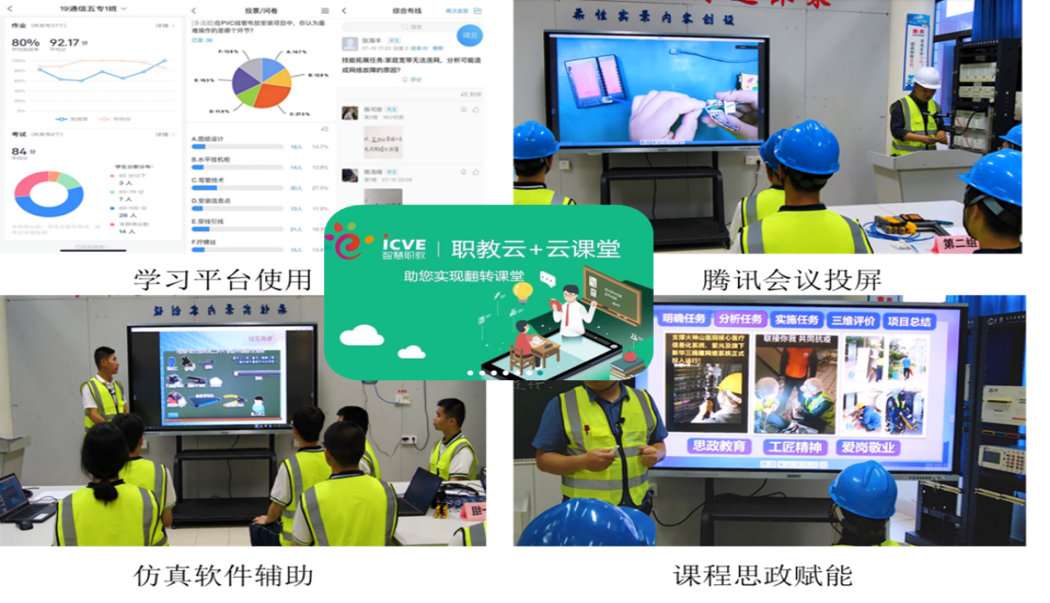
图片 6 通信技术专业教学部参加教学能力比赛情况

（四）教材建设质量
从国家和省级教育行政部门发布的规划教材目录中选用审核通过的版本作为使用教材。同时严格执行国家和地方关于教材管理的政策规定，印发《福建省邮电学校教材管理实施细则》。
教研组、教学部、教务科、分管教学领导根据各自职责分工，采取自查和全校排查的形式，对使用的教材、教辅插图及内容进行全面排查整改，加强对教材育人理念和内容的筛选及把关。

（五）数字化教学资源建设
启动专业教学资源库建设工作，组织开发网络课程等信息化专业教学资源，定期开展信息化全员培训，新建课程数97门，活跃课程数89门。

（六）师资队伍建设
始终把教师队伍建设作为保障人才培养水平的基础工作来抓，通过“内部培养，外部引进”的方式，改善结构，提高素质，着力提升教师的思想政治素质和师德师风水平以及教书育人能力、适应需求能力努力打造一支新时代高素质专业化创新型的教师队伍。

表7 教师情况统计表
学年 | 教职员工额定编制数 | 教职员工总数 | 生师比 | 双师专任专业教师数 | 名班主任工作室数 | 企业兼职教师数 | 专任教师比
 |  |  |  |  |  |  | 硕士及以上 | 高级
2021—2022 | 219 | 218 | 18.46：1 | 62 | 0 | 23 | 28.1 | 33.3
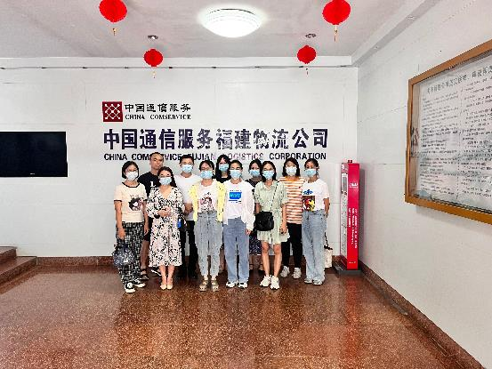
图片 7 教师到中国通信服务福建物流公司实践

案例5 多措并举 教师培训提质增效
在政策指导下，针对不同培训目标，制定科学的年度教师培训计划，既遵循教师专业成长规律又不失求实创新，保证教师培训工作取得更大成效。一是实施青蓝工程与教师提升工程。每学年确定培养对象，针对年轻教师遴选合适的校内导师“一对一”结对，进行教学方法和科研能力指导；针对骨干教师，遴选企业导师“一对一”结对，进行专业实践教育指导。二是推进实践培训。通过完善企业实践制度、探索“双师型”教师认定标准和企业实践时长认定细则等方式，搭建校企双向交流的通道，培养一批能解决企业实际问题、实践教学能力强的双师型教师。三是加快骨干教师与专业带头人培养。2019年启动“骨干教师与专业带头人”领航工程周期培养计划，进行三年连续性系统化培训，扎实跟进教师发展进程。
培训项目系列化。设置培训者系列化主题培训，提升培训项目设计的专业性。培训的能力结构多元，涉及课程设计能力、方式优化能力、考核评价能力等。通过设计连续性的培训主题，持续提升培训者的能力素质，帮助培训者深入理解教师培训核心问题的内涵。
改进绩效评估模式。创新评估模式，将专家评价与专家即时指导相结合，提高绩效评估有效性和科学性。在绩效评估过程中，以答辩、提交作品的形式充分阐述项目实施过程及成效，与专家充分对话，让专家对项目实施有深入了解，全面评价。

（七）校企双元育人
强化福建省通信职业教育集团的平台纽带作用，以信息通信行业经济发展需求为导向，以校企合作育人为主线，在师资建设、基地共建、合作办班、人才培养等方面深入交流合作。本年度在保持原有37家优质企业合作基础上，与2家行业企业新签订校企合作协议。
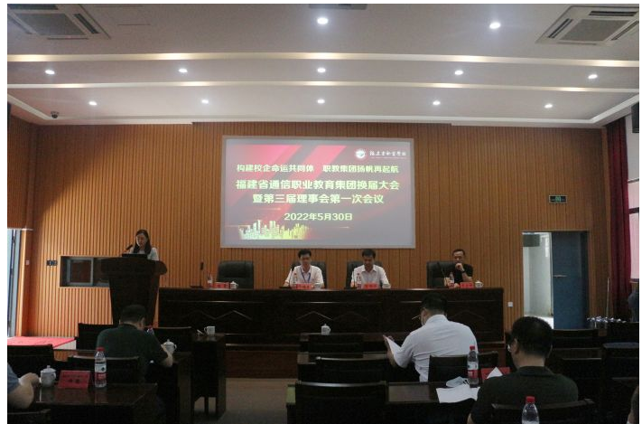
图片 8 福建省通信职业教育集团换届大会暨第三次理事会第一次会议在学校召开
1．师资共建。派出19位教师到企业调研实践。聘请校外行业、企业兼职教师23人，并邀请6名合作企业技术人员参与教师提升工程，与学校骨干教师结对子。
2．基地共建。与天翼爱动漫公司共同设立国家文化和科技融合示范基地福邮校创新中心，为学生开辟新的实训场所，促使学生岗位技能、职业素质的进一步提升。
3．合作办班。与福建国科公司继续合作开设“华为ICT网络工程师”现代学徒制班，本学年新增4个班。
4．人才培养。共同参与修订通信技术、通信运营服务、计算机动漫与游戏制作、美术设计与制作、物流服务与管理、会计电算化等5个专业的人才培养方案，深化产教融合。

案例6 “116”校企合作新机制
福建省邮电学校作为省通信职业教育集团牵头单位、副理事长单位，依托该集团，以服务区域和产业经济发展需求为导向，坚持“校企合作育人”一条主线，共建校企命运共同体；架设以理事会为中枢的一个机构，推进治理能力现代化；抓好党建引领、课程共建、订单培养、实习实训、师资建设、职业培训六步协同，实施双元双向齐育人，逐步形成了具有通信职教特色的“116”校企合作运行机制。推动了校企资源整合共享，提升了学校职业教育综合实力，取得了学生、企业、社会三方共赢的显著成效。

三、服务贡献质量

（一）服务行业企业
学校作为一所通信类全日制公办国家级重点中专，是福建省通信技术技能型紧缺人才培养基地。在校企合作机制的保障下，基于学校“双高”项目建设背景，以企业岗位能力需求为中心，深化产教融合，促进职业教育和行业发展有机融合。

案例7 产教融合下的“双十一”
学校通信运营服务专业群是“双高”立项建设专业群之一，是基于产业、岗位需求的特色专业群。2021年10月至11月，学校与中国邮政速递物流股份有限公司11183福州中心合作，开展校外顶岗实习，同时承接11183福州中心“双十一”部分客服工作，让学校19级和20级物流专业共87名同学真正了解了客服岗位的工作性质，切身感受到客服从业人员的不易，在解答客户投诉问题的同时也提高了沟通表达能力。为了做好本次实习兼实践工作，学校组织同学们提前进行培训，培训师资由11183福州中心承担。

（二）服务地方发展
坚持“立足通信、面向市场”的办学定位，优化校企合作人才培养机制，动态调整人才培养方案，夯实信息通信行业人才培养摇篮和三创基地，获评福建省示范性现代职业院校、福建省文明校园等综合荣誉，形成“福邮”职教品牌，较好地发挥辐射示范作用，引领区域职教发展。
优化专业布局，为区域信息通信、现代服务等产业输送复合型技术技能人才。每年为福建区域输送毕业生1000多名，为福建区域产业升级发展提供人才保证。
图表 5 毕业生情况
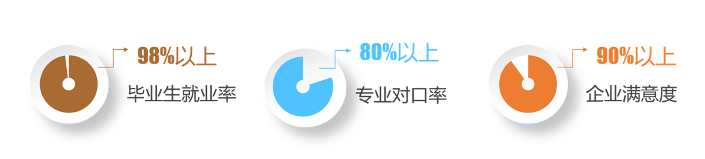
提升产教融合水平，助力区域经济发展。与三大运营商、福建电信技发公司等企业深度合作，共建产业学院、校内生产性实训基地6个，探索实施现代学徒制、订单式人才培养，形成“12345”产教融合校企合作典范。
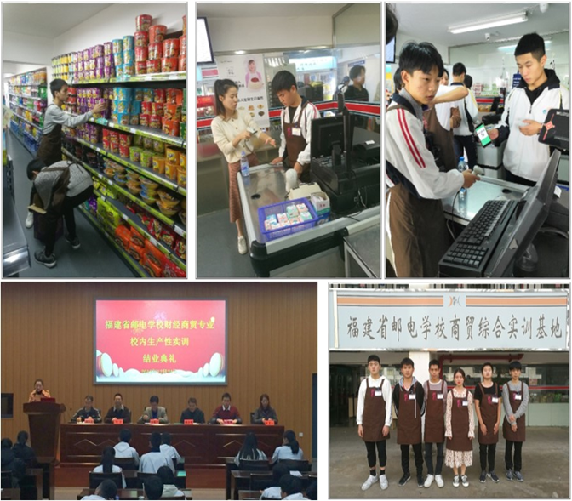
图片 9 福建省邮电学校商贸综合实训基地

（三）服务乡村振兴
贯彻落实省发改委关于组织开展“消费扶贫新春行动”促进消费持续恢复的要求，在全校范围内开展多形式的消费扶贫活动。一是开展乡村振兴服务节活动。组织全体教职工购买扶贫农特产品4.5万余元。二是开展冬日助农活动。组织学生消费、推广脱贫地区农特产品，脐橙累计采购量达924斤；营销专业学生利用专业特长推销农特产品，营业额达1883元。三是组织食堂、超市通过福建省“832”助农扶贫平台采购了15.2万元的农产品。四是鼓励广大干部职工在落实好疫情防控的前提下进行脱贫地区乡村旅游消费。
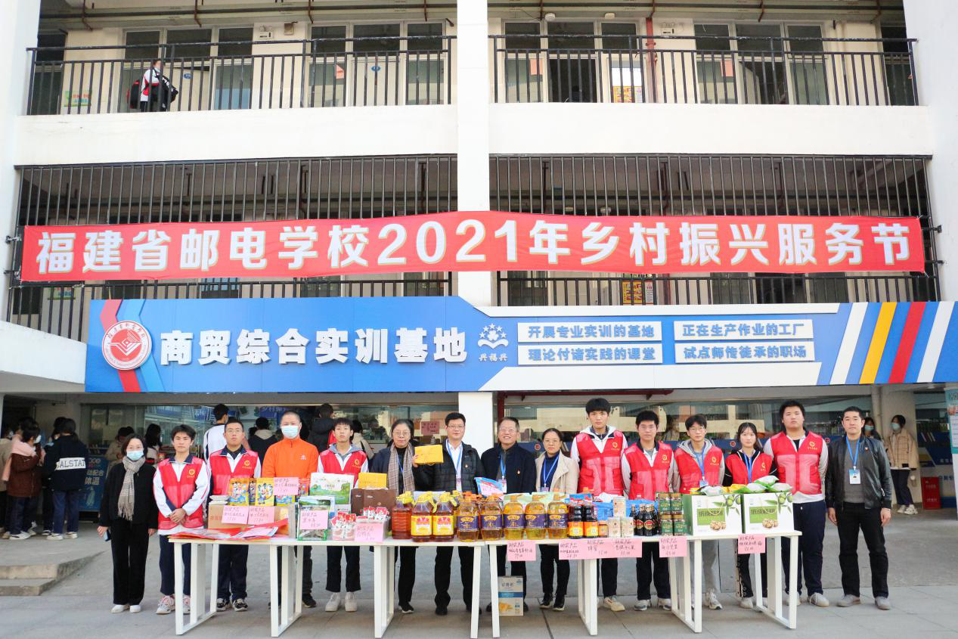
图片 10 学校举办2021年乡村振兴服务节

案例8 共建共促 服务乡村小学发展
为进一步推进乡村学校少年宫建设，服务乡村振兴战略，学校与大田县吴山中心小学开展乡村学校少年宫结对共建。
一是与吴山中心小学签订少年宫共建协议书，并捐赠一批教学设备，后续将进一步从经费物资帮扶、师资交流学习等方面深化共建合作。二是开展座谈交流，分享办学、管理等经验，促进共同发展。三是利用师资资源为吴山中心小学师生开设书法和武术公开课，讲授硬笔书法写作要领，体育老师还以游戏方式为学生讲授五步拳和咏春拳武术动作，为促进学生身心健康作出积极贡献。
近年来，学校充分发挥人才资源优势，先后与2所乡村学校少年宫开展共建活动，推动精神文明建设工作提质增效，为服务乡村振兴战略贡献了积极力量。

（四）服务地方社区
围绕地方社区服务需求，整合学校资源，调动师生深入社区，开展“送教”活动，并提供疫情防控、智能技术服务等，高质量开展社区志愿服务工作。在疫情防控的关键时期，组织党员为社区分担疫情信息摸排等工作，保障防疫措施落实到位，受到社区好评。
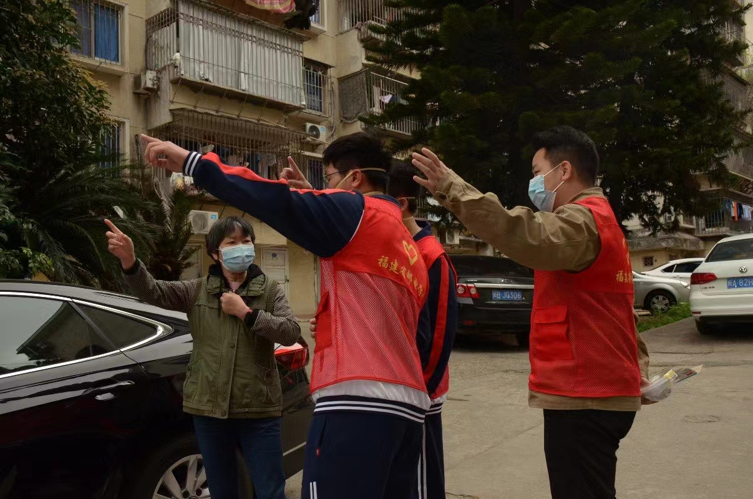
图片 11 “邮·爱”志愿者为社区居民提供防疫服务

案例9 “邮·爱”志愿服务走出服务地方社区路子
以“邮·爱”志愿服务品牌为载体，充分整合教育资源，培育学生正确世界观、人生观和价值观的同时，服务好地方社区，履行好社会责任。一是联合福州地铁“小茉莉”服务队常态化开展学雷锋暨文明交通志愿服务活动，打出团的旗帜、亮出团员身份，为学校建立良好的社会公众形象。二是疫情期间，组织志愿者支援上渡街道洋洽社区开展全员核酸检测工作，协助维护场地秩序等，助力社区防疫工作高效运行。三是组织志愿者深入社区开展“智慧助老”上门服务活动，累计为358人次提供智能技术服务。四是结合老年人实际需求，联系社区，有针对性开展“送教”服务，给社区共150名老年人送去《声乐》《视频编辑-剪映》两门线上课程，受到老人的喜爱和欢迎。

表8 2022年度各项志愿活动参与人次
项目名称 | 2022年度参与人次
校内志愿者 | 3129
校外志愿者 | 225
地铁志愿者 | 160
合计 | 3514

（五）具有本校特色的服务
以立德树人为根本任务，大力加强校园文化建设，举办读书节、技能节、国防节、体育节、艺术节等五节，将书法、国学经典诗文等优秀传统文化教育融入学生日常学习、生活和实践中，进一步提高学生综合素养。积极开展1+X试点工作，已获批9个证书试点，组织342名学生参加1+X证书考试；完善1+X师资队伍和实训设施设备，在课程设置和教学内容中，将证书培训内容有机融入；组织学生参加各级各类技能竞赛，通过校级竞赛、省属校选拔赛、省赛，层层选拔，2个项目在全国中等职业学校技能竞赛中获得金奖。学校始终坚持素养与技能并重，培养可持续发展的技能型人才，为区域发展持续提供人才支撑。

表9 “1+X”证书试点列表
序号 | 1+X证书名称
1 | WPS办公应用职业技能等级证书(初级)
2 | 呼叫中心客户服务与管理职业技能等级证书(初级)
3 | 传感网应用开发职业技能等级证书(初级)
4 | 5G移动网络运维职业技能等级证书(初级)
5 | 业财一体信息化应用职业技能等级证书(初级)
6 | 文创产品数字化设计职业技能等级证书(初级)
7 | 网络安全运维职业技能等级证书(初级)
8 | 数字创意建模职业技能等级证书(初级)
9 | 综合布线系统安装与维护初级证书

四、政策落实质量

（一）国家政策落实
学校始终坚持贯彻落实国家关于职业教育的法规和政策。
1．学习宣传新职教法。新职教法颁布实施后，采取集中学习、研讨交流、普法宣讲的方式大力宣传新法，让师生对职业教育有了更透彻的了解，扩大职业教育影响的同时极大提振了师生信心。
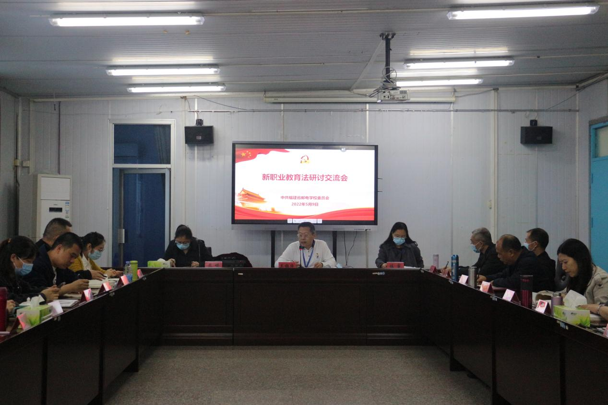
图片 12 新职业教育法研讨交流会

案例10 普及职教新法 扩大职业教育影响
2022年5月1日，新修订的《中华人民共和国职业教育法》正式施行。为提升教职工对新职教法的认知，扩大新职教法的影响力，学校聚焦新职教法，开展了系列学习和宣讲活动。一是组织集中学习。第一时间组织学校领导及全体中层干部集中观看由中国高等教育学会组织的公益直播课“学习贯彻新职业教育法宣讲大会”，学习新法的内涵与意义、新法的修订策略等，领会新法的精神实质，使领导干部对新职业教育法有了更深、更准确的认知。二是开展研讨交流。召开党委理论学习中心组研讨交流会，聚焦新职业教育法，重点解读新法修订的重大意义。8位党员干部围绕新法对职业教育定位和“一融三通两提升”职业教育法修订思路，结合学校办学和科室工作情况，对新法的理解进行了深入交流。三是进行普法宣讲。校党委书记、校长徐锡光分别开展了《宣传贯彻新职业教育法 推动福邮高质量发展》《深入贯彻职业教育法，提升职业院校财务管理水平》主题宣讲，聚焦新法修订的十大关键词，从职业教育的地位、职普体系贯通、掌握技能的重要性等方面，为职教学子答疑解惑，很好地提振了学生们的自信心，让师生对职业教育有了更透彻的了解。
2．落实学生资助。严格贯彻落实国家相关资助政策，主要资助有国家免学费、国家助学金、国家奖学金。在国家免学费方面，本学年免学费4029人次，共计1047.54万元；全校享受助学金220人次，共44万元；6名学生符合奖学金申报标准。均包含建档立卡贫困家庭学生，坚决做到不漏一人。
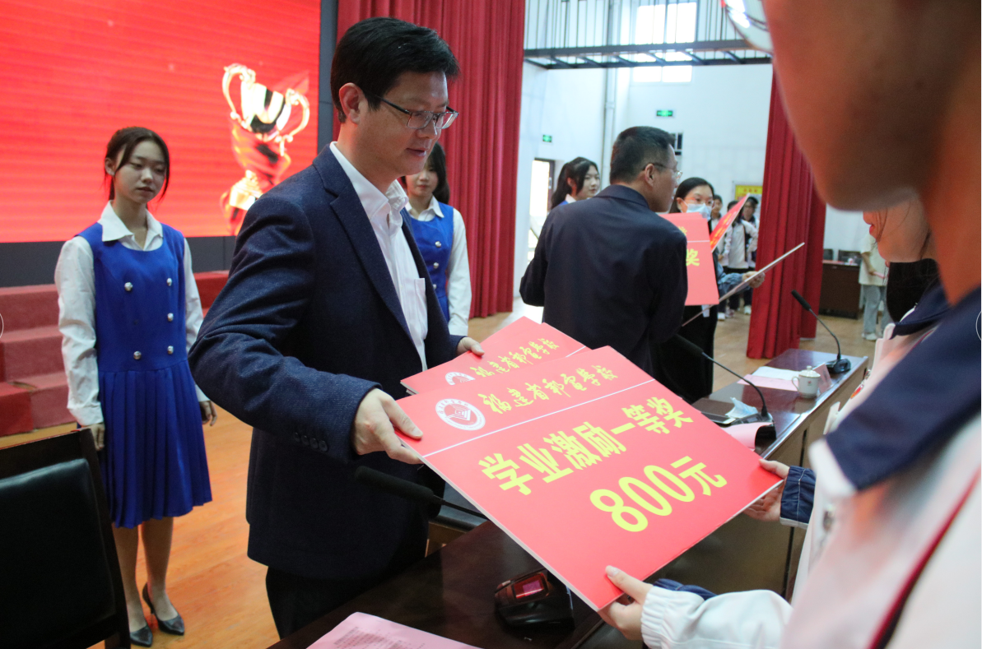
图片 13 学校举行2022年“新时代好少年”表彰大会暨奖学金颁发仪式
3．落实校企合作。积极响应国家政策，践行新职教法精神，校企双方优势互补、资源互用，发挥学校和企业的各自优势，共同培养社会与市场需要的人才。目前，学校与电信等39家企业签订校企合作协议。
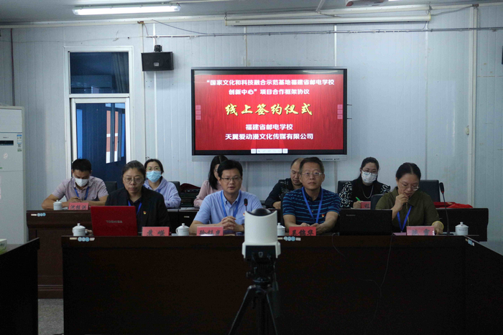
图片14 学校举行校企线上签约仪式

（二）学校治理
1．学校概况。学校是福建省唯一一所以培养通信技术人才为特色的通信类全日制公办中等职业院校。原隶属于福建省邮电管理局，2003年划转为福建省教育厅直属学校。占地面积89807.6平方米，建筑面积74452.65平方米，教学仪器设备总价值4562.38万元；在校生4024人，教职工218人。
2．制度建设。修订学校章程，科学制定学校“十四五”规划，新立制度14个、修订制度5个，形成学校管理制度汇编，构建了现代职业学校制度体系，实现了依规依章办学。

案例11 同心同力 做强顶层设计
2020年10月，学校“十四五规划”编制工作开始启动。学校立足发展实际，着眼长远谋划，以推动高质量发展为中心，扎实推进“十四五”规划编制。一是做好规划编制部署。印发《福建省邮电学校“十四五”规划编制工作方案》，明确规划编制的指导思想、编制原则、主要任务、责任分工、进度安排和工作要求；成立学校“十四五”规划编制工作领导小组，下设办公室及6个工作小组，强化规划编制工作的组织领导；召开“十四五”规划编制启动工作会，推动编制工作走深走实。二是开展规划编制调研。印发《关于开展“十四五”规划编制调研工作的通知》，要求各工作组围绕“再学习、再调研、再落实”活动开展“十四五”规划编制调研工作。三是形成规划初稿。在经过多次调研和协商后，印发《关于撰写<福建省邮电学校“十四五”发展规划>的通知》，初步拟定“十四五”发展规划纲要；各部门在此基础上结合业务工作撰写相关内容，校办公室最后梳理整合并形成初稿。 四是广泛征求意见建议。分别召开教研组长、中层干部征求意见座谈会，收集到修改意见40余条；召开专家论证会，十位老领导专家返校对规划进行把脉论证；各部门在此基础上继续完善相关内容。五是教代会审议通过。2022年4月15日，学校第十届教代会第一次会议审议通过学校“十四五”发展规划；4月20日，《福建省邮电学校“十四五”发展规划》正式印发。

3．办学特色。一是构建“支部＋”工作体系，打造福邮党建样板。推进党建与师资队伍建设、教育教学、服务发展深度融合、同频共振，党建特色案例获中国教育报报道。二是“五融五进五好五育”，打造福邮课程思政模式。坚持以习近平新时代中国特色社会主义思想为指导，牢牢把握社会主义办学方向，创新课程思政模式,开展“五好”课程思政竞赛，获奖作品212篇。三是“三步六位”多措并举，打造福邮心育工作法。不断创新心育模式。开展“自信”“人际”“考试焦虑”等主题心理活动16次，专题讲座7次，每周1期心育活动，每学期1次全员普查，4位心理老师对心理健康重点关注对象进行包干跟踪，定期辅导。
图表 6 五融五进五好五育
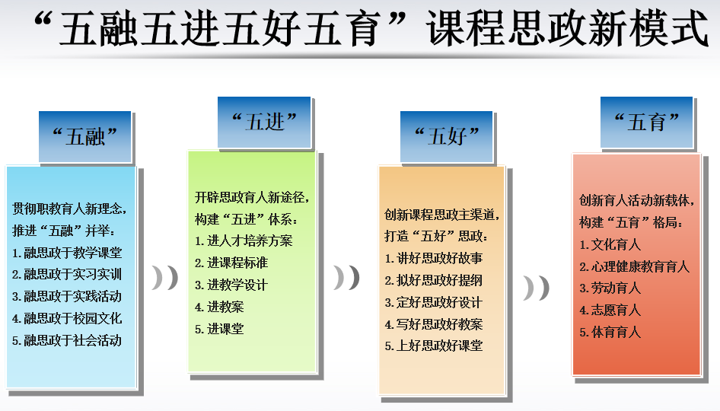

图表 7 “三步六位”心育工作法
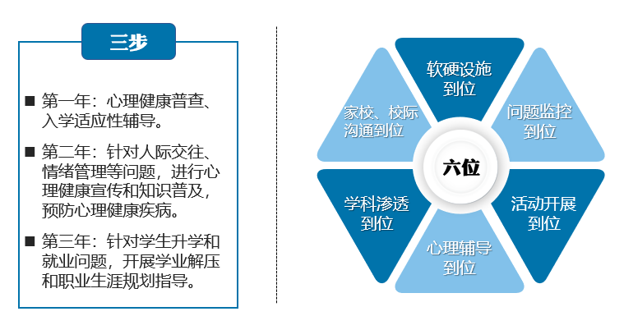

（三）质量保证体系建设
1．调整人培方案。规范和完善人才培养方案研制程序，经过企业调研制定人才培养方案，经校企专家共同讨论修订，由校党委审核通过，进一步增强方案与岗位需求的适应性。本学年共制定公示13个人才培养方案。

表10 本学年制定并发布的人才培养方案名单
序号 | 专业人才培养方案名称 | 方案发布网址
1 | 2022级电子商务专业人才培养方案 | http://fjydxx.com/web/xuexiaoxinxi/jiaoxueyanjiu/2022/8459/
2 | 2022级动漫与游戏制作专业人才培养方案
3 | 2022级会计事务专业人才培养方案
4 | 2022级计算机平面设计专业人才培养方案
5 | 2022级计算机网络技术专业人才培养方案
6 | 2022级金融事务专业人才培养方案
7 | 2022级通信运营服务专业人才培养方案
8 | 2022级网络信息安全专业人才培养方案
9 | 2022级物联网技术应用专业人才培养方案
10 | 2022级物流服务与管理专业人才培养方案
11 | 2022级现代通信技术应用专业人才培养方案
12 | 2022级移动应用技术与服务专业人才培养方案
13 | 2022级艺术设计与制作专业人才培养方案
2．建设保障体系。一是构建特色人才培养模式。根据“1+X”职业技能等级证书要求，与企业共建课程标准、实训基地，探索实施现代学徒制、订单式人才培养，构建起“一线双元三维四融”的人才培养模式。二是建设“岗课赛证”专业课程体系。以职业分析为依据，优化课程体系，融合岗位所需的职业核心素养和行业标准，做到兼顾专业群学生的学习成长规律和专业体系的完整性，为专业群学生的职业生涯发展作铺垫。三是完善教学诊改与过程监控体系。定期召开教学工作会、教研组长会，沟通、研讨教育教学问题，明确改进措施；建立作业抽查、教学检查、学生评教和座谈制度，加强过程监控，同时注重发挥教学工作委员会的监督作用。
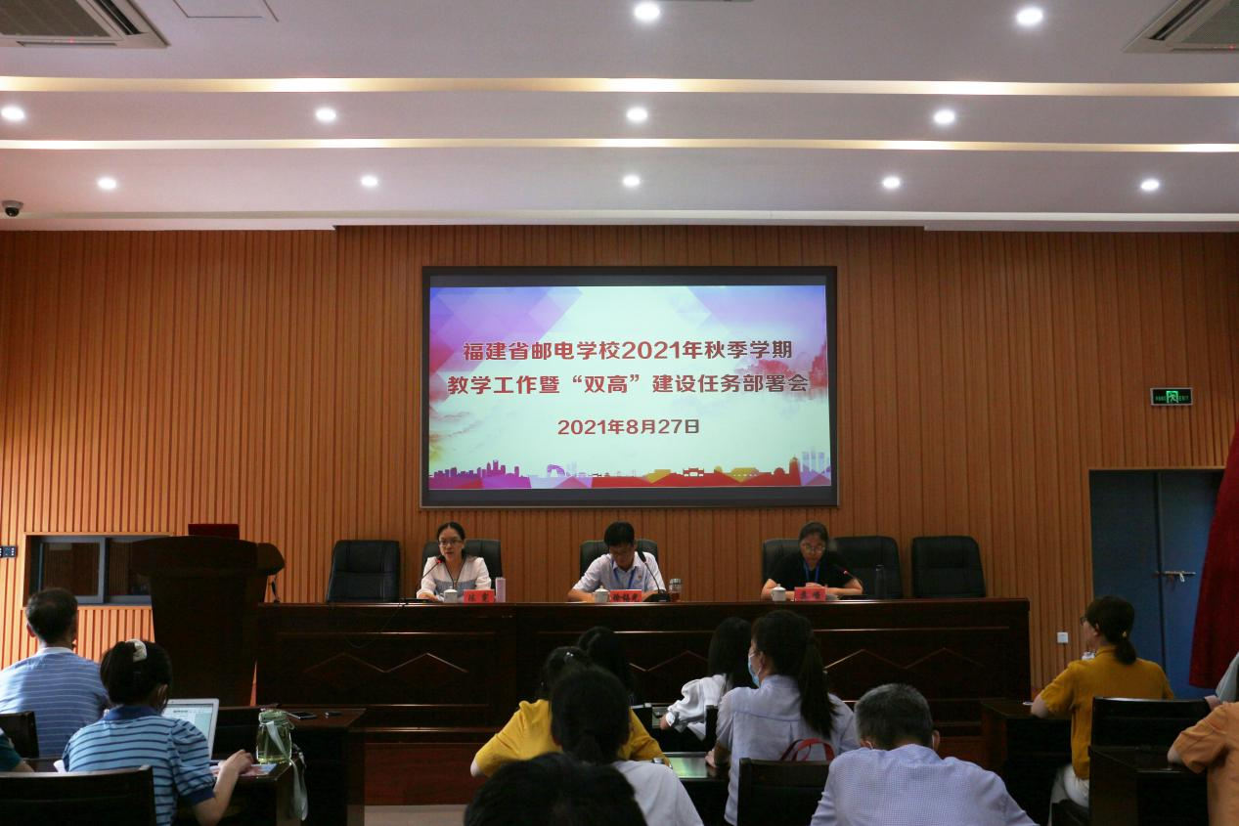
图片 15 学校召开2021年秋季学期教学工作会

案例12 多管齐下 全方位强化教学质量管理体系
教学质量是教育的生命线，为进一步保障教学质量，学校制定了系列措施，构建起较为完善的教学诊断改进与过程监控体系，教学质量管理水平不断提升。一是定期召开教学工作会，研讨教学常规管理、学考激励方案、校内考试安排、晚自习管理等教育教学议题，拟定改进方案。二是定期召开教研组长会，沟通交流经验，明确从集体备课、课堂管理、课后作业布置与批改等方面加强教育教学管理，改进教学方法。三是不定期抽查各班级作业布置及完成情况，开展教师授课计划及教案完成情况、实训室运行情况等教学检查，加强教学过程监控。四是每学期组织学生评教，召开学生座谈会，掌握情况，听取意见和建议，反哺教学。五是充分发挥教学工作委员会在教学质量管理中的监督促进作用，一方面参与教材审核、意识形态审核、课题申报等教学方面的重大决定，一方面与教学科长共同实施教学巡查督导，并组织公开课听评课。
3．学业水平考试情况。紧扣考试大纲，开展经常性的教研活动，更新完善授课计划与教案。组织学生参与学考联测、多校联考等，帮助适应灵活多变的出题模式，积累实战经验。本学年，2020级学考《公共基础知识综合卷I》A+B占比52.9%，较2019级提高8.6个百分点；学考《专业基础知识卷I》A+B占比53.9%，较19级提高6个百分点。有50人总分超过450分，占比较2019级提高2.8个百分点。学业水平考试成绩整体提升明显。

表 11 《公共基础知识综合卷I》成绩对比
年级 | 报名  人数 | A |  | B |  | C |  | D
 |  | 人数 | 比例 | 人数 | 比例 | 人数 | 比例 | 人数 | 比例
19级 | 988 | 72 | 7.3% | 366 | 37% | 345 | 34.9% | 178 | 18%
20级 | 1104 | 80 | 7.2% | 504 | 45.7% | 390 | 35.3% | 114 | 10.3%

表 12 《专业基础知识卷I》成绩对比
年级 | 报名  人数 | A |  | B |  | C |  | D
 |  | 人数 | 比例 | 人数 | 比例 | 人数 | 比例 | 人数 | 比例
19级 | 988 | 68 | 6.9% | 405 | 41% | 328 | 33.2% | 167 | 16.9%
20级 | 1104 | 99 | 9% | 496 | 44.9% | 369 | 33.4% | 121 | 11%

（四）经费投入
政策性经费足额到位，2021年生均拨款1864.83万元，2022年生均拨款1921.35万元。2021年基建拨款1097万元，2022年基建拨款522万元。

五、面临挑战

（一）主要挑战
1．人才培养模式、课程体系、教学模式等教育教学改革仍需深入推进，教育教学质量需继续提高。
2．师资队伍的数量、结构、质量与培养高素质技能型人才的要求还有差距，师资队伍素质和水平有待进一步提升。
3．疫情下滋生的心理问题等使得学生管理难度日益加大。

（二）具体措施
1．深化专业调研，了解用人单位需要，优化人才培养方案。加大经费投入，完善实训室建设，加强实践教学，提高学生职业技能、职业素养和综合素质。完善校企合作长效运行机制，实现校企人才资源有机结合和优化配置，共同培养经济社会发展需要的人。
2．继续强化对现有教师的培养培训，加大企业兼职教师聘用力度，不断提高师资队伍整体素质。
3．创新学生管理，持续增强人文关怀，逐步化解学生管理难题。

表1 中等职业教育质量数据表

名称：福建省邮电学校
序号 | 指标 | 单位 | 2022年 | 备注
1 | 思政课程教师数 | 人 | 86 | 引用
2 | 德育工作人员数 | 人 | 129 | 引用
3 | 班主任数 | 人 | 92 | 引用
4 | 德育活动学生参与数 | 人 | 72271 | 引用
 | 其中：国家级 | 人 | - | 引用
 | 省级 | 人 | - | 引用
 | 地市级 | 人 | - | 引用
5 | 体育课专任教师数 | 人 | 8 | 引用
6 | 美育课专任教师数 | 人 | 10 | 引用
7 | 升学总人数 | 人 | 675 | 引用
 | 其中：通过贯通培养升学人数 | 人 | 0 | 引用
 | 通过五年一贯制培养升学人数 | 人 | 0 | 引用
 | 通过职教高考升学人数 | 人 | 675 | 引用
 | 升入职业本科人数 | 人 | 0 | 引用
 | 升入普通本科人数 | 人 | 0 | 引用
 | 升入专科人数 | 人 | 675 | 引用
8 | 全日制在校生数 | 人 | 3956 | 引用
9 | 专业数量 | 个 | 15 | 引用
10 | 课程总量 | 门 | 248 | 引用
11 | 参加国家学生体质健康标准测试人数 | 人 | 2272 | 学校填报
12 | 学生体质测评合格率 | % | 84.33 | 学校填报
13 | 全国职业院校技能大赛学生获奖人数 | 人 | 7 | 引用
14 | 全国职业技能大赛学生获奖人数 | 人 | 0 | 引用
15 | 职业技能等级证书（含职业资格证书）获取人数 | 人 | 189 | 引用
16 | 生均校园用地面积 | 平方米 | 22.32 | 引用
17 | 生均校舍建筑面积 | 平方米 | 18.5 | 引用
18 | 生均教学、实习仪器设备资产值 | 元 | 11337.92 | 引用
19 | 年生均财政拨款 | 元 | 4856.80 | 引用
20 | 纸质图书数 | 册 | 112059 | 引用
21 | 电子图书资源数 | 册 | 22917 | 引用
22 | 校园网主干最大带宽 | Mbps | 10000 | 引用
23 | 教职员工额定编制数 | 人 | 219 | 引用
24 | 教职员工总数 | 人 | 218 | 引用
25 | 专任教师数 | 人 | 153 | 引用
 | 其中：专业教师数 | 人 | 92 | 引用
26 | 生师比 | ： | 24.17：1 | 引用
27 | 双师型教师总数 | 人 | 67 | 引用
28 | 高级专业技术职务专任教师占比 | % | 33.33 | 引用
29 | 硕士研究生及以上学历专任教师占比 | % | 28.1 | 引用
30 | 兼职教师总数 | 人 | 23 | 引用
31 | 毕业生总数 | 人 | 802 | 引用
32 | 就业人数 | 人 | 103 | 引用
33 | 毕业生专业对口就业（升学）人数 | 人 | 940 | 学校填报
34 | 毕业生服务三次产业人数 | 人 | 161 | 学校填报
 | 其中：服务第一产业人数 | 人 | 3 | 学校填报
 | 服务第二产业人数 | 人 | 56 | 学校填报
 | 服务第三产业人数 | 人 | 102 | 学校填报
35 | 合作企业接收教师企业实践人数 | 人 | 20 | 引用
36 | 合作企业接收学生实习比例 | % | 4.04 | 引用
37 | 企业对学校捐赠设备总值 | 万元 | 0 | 引用
38 | 接收国际学生人数 | 人 | 0 | 引用
39 | 开展分段培养中外合作专业数 | 个 | 0 | 引用
40 | 开发并被国 （境）外采用的课程数 | 门 | 0 | 引用

表2 中等职业教育满意度调查表

名称：福建省邮电学校
序号 | 指标 | 单位 | 2022年 | 调查人次 | 调查方式
1 | 在校生满意度 | % | 98.2% | 2518 | 问卷调查
 | 其中：课堂育人满意度 | % | 99.0% | 2518 | 问卷调查
 | 课外育人满意度 | % | 98.7% | 2518 | 问卷调查
 | 思想政治课教学满意度 | % | 99.2% | 2518 | 问卷调查
 | 公共基础课（不含思想政治课）教学满意度 | % | 99.1% | 2518 | 问卷调查
 | 专业课教学满意度 | % | 99.2% | 2518 | 问卷调查
2 | 毕业生满意度 | —— | —— |  | ——
 | 其中：应届毕业生满意度 | % | 92.31% | 952 | 问卷调查
 | 毕业三年内毕业生满意度 | % | 92.6% | 2878 | 问卷调查
3 | 教职工满意度 | % | 91.13 | 203 | 在线问卷调查
4 | 用人单位满意度 | % | 100% | 27家 | 问卷调查
5 | 家长满意度 | % | 98% | 824 | 问卷调查

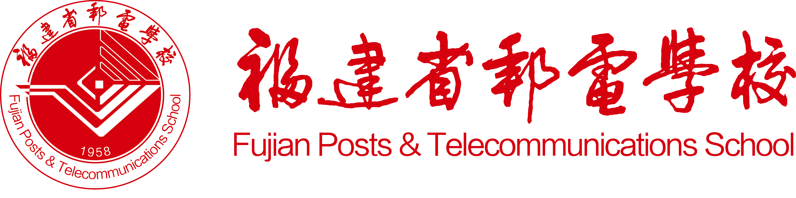

福建省邮电学校2023年度教育质量年度报告

